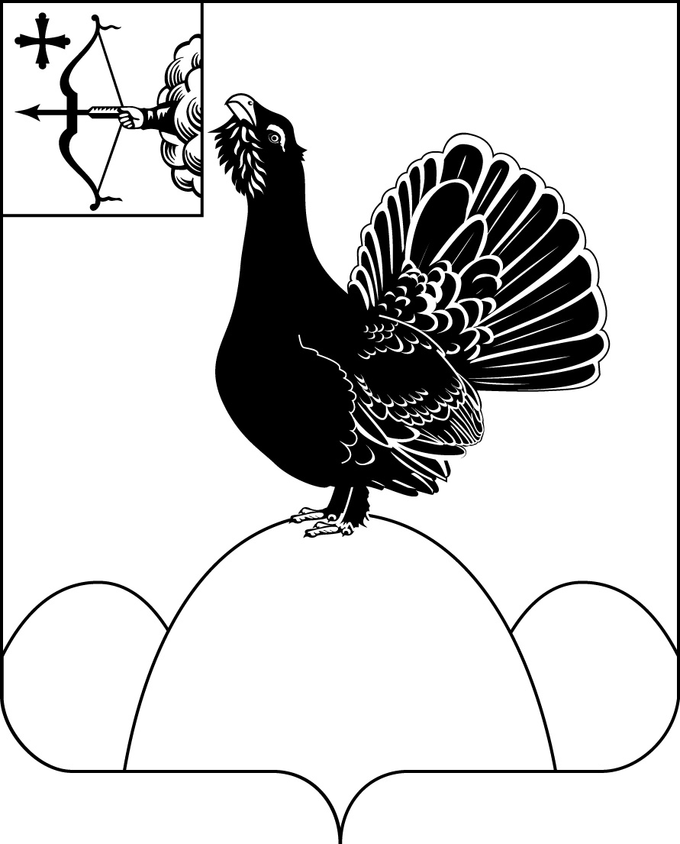

**НАГОРСКАЯ РАЙОННАЯ ДУМА КИРОВСКОЙ ОБЛАСТИ**

**РЕШЕНИЕ**

23.05.2025 № 39.4

пгт Нагорск

**О назначении опроса граждан по вопросу участия муниципального образования Нагорский муниципальный район в Проекте поддержки местных инициатив - 2026**

В соответствии с Порядком назначения и проведения опроса граждан в Нагорском районе, утвержденным Решением Нагорского районного Собрания Кировской области от 30.11.2005 № 42/14, руководствуясь [статьей 3](consultantplus://offline/ref=7B1309FDBF47D1BD1592C05E146AD49AD1629DD89561DABE6A2DFADE03D8DA0CAFB839D6F9CB8A5DeEI0F)1 Федерального закона от 06.10.2003 №131-ФЗ «Об общих принципах организации местного самоуправления в Российской Федерации», [статьями](consultantplus://offline/ref=7B1309FDBF47D1BD1592DE5302068B9FD868C2DC9663D0E93E72A18354D1D05BE8F76094BDC68D58E16D47e3I9F) 17, [21](consultantplus://offline/ref=7B1309FDBF47D1BD1592DE5302068B9FD868C2DC9663D0E93E72A18354D1D05BE8F76094BDC68D58E1694Fe3I8F)Устава муниципального образования Нагорский муниципальный район Кировской области Нагорская районная Дума **РЕШИЛА:**

1. Провести опрос граждан на территории Нагорского района по вопросу участия Нагорского района в Проекте поддержки местных инициатив в 2026 году (далее - опрос).
2. Утвердить формулировку вопроса следующего содержания: Согласны ли Вы на участие Нагорского района в Проекте поддержки местных инициатив в 2026 году с проектом «Комфорт и уют всем миром создают - 2» ремонт Мулинской сельской библиотеки им. Д.С. Леушина. Адрес: с. Мулино, ул. Ленина, дом 22».
3. Утвердить форму опросного листа согласно приложению № 1.
4. Опрос провести с 02.06.2025 по 08.06.2025.
5. Утвердить методику проведения опроса согласно приложению № 2.
6. Утвердить форму протокола комиссии по проведению опроса согласно приложению № 3.
7. Опрос провести на территории Мулинского сельского поселения.
8. Установить минимальную численность жителей, участвующих в опросе - не менее 30 жителей, постоянно или преимущественно проживающих в границах территории Мулинского сельского поселения и достигших на день проведения опроса 16-летнего возраста.
9. Утвердить состав комиссии в количестве 3-х человек согласно приложению № 4.
10. Настоящее решение вступает в силу со дня официального опубликования.

|  |  |
| --- | --- |
| Председатель  Нагорской районной Думы | Л.А. Леушина |
|  |  |
| Глава Нагорского района | В.Е. Булычев |

|  |  |
| --- | --- |
| ПОДГОТОВЛЕНО |  |
|  |  |
| Начальник управления культуры | Е.В. Викторова |
|  |  |
| СОГЛАСОВАНО |  |
|  |  |
| Заведующий отделом  жизнеобеспечения | И.А. Самоделкин |

|  |  |
| --- | --- |
| Разослать: | УК, правовой отдел, Самоделкину И.А., Рыловой И.А., прокуратура |

Подлежит опубликованию в Сборнике муниципальных актов органов местного самоуправления муниципального образования Нагорский муниципальный район Кировской области

Подлежит опубликованию на официальном сайте муниципального образования Нагорский муниципальный район Кировской области.

Правовая антикоррупционная экспертиза проведена:

предварительная

заключительная

Приложение № 1

УТВЕРЖДЕН

решением Нагорской

районной Думы

от 23.05.2025 № 39.4

**ОПРОСНЫЙ ЛИСТ ДЛЯ ОПРОСА ГРАЖДАН**

Место проведения опроса – территория Мулинского сельского поселения

Дата проведения опроса – с 02.06.2025 по 08.06.2025

РАЗЪЯСНЕНИЕ ПОРЯДКА ЗАПОЛНЕНИЯ

ОПРОСНОГО ЛИСТА

Поставьте любой знак в квадрате слева от Вашего варианта ответа:

ВОПРОС

Согласны ли Вы на участие Нагорского района в Проекте поддержки местных инициатив в 2026году с проектом:

- «Комфорт и уют всем миром создают – 2» ремонт Мулинской сельской библиотеки им. Д.С. Леушина. Адрес: с. Мулино, ул. Леушина, дом 22»

Варианты ответа:

ДА НЕТ

- другое Ваше предложение ____________________________________

Участвуя в проекте, какую сумму софинансирования Вы считаете приемлемой для себя?

100 рублей

200 рублей

500 рублей

Другой вариант ответа

(вписать собственный вариант ответа)

Место подписей двух членов комиссии

по проведению опроса граждан ____________________

____________________

УТВЕРЖДЕНА

Приложение № 2

решением Нагорской

районной Думы

от 23.05.2025 № 39.4

**Методика проведения опроса**

1. ОБЩИЕ ПОЛОЖЕНИЯ

1.1. Опрос проводится на территории Мулинского сельского поселения для выявления мнения населения и его учета при принятии решений органами местного самоуправления района и должностными лицами местного самоуправления района. Результаты опроса носят рекомендательный характер. В опросе могут принимать участие жители, достигшие шестнадцатилетнего возраста.

1.2. В опросе имеют право участвовать граждане, достигшие на день проведения опроса 16 лет, постоянно или преимущественно проживающие в границах территории, на которой проводится опрос.

В опросе не имеют права участвовать граждане Российской Федерации, признанные судом недееспособными или содержащиеся в местах лишения свободы по приговору суда.

Какие-либо прямые или косвенные ограничения прав граждан на участие в опросе в зависимости от происхождения, должностного или имущественного положения, расовой и национальной принадлежности, пола, образования, языка, отношения к религии, политических или иных взглядов, рода и характера занятий запрещаются.

1.3. Граждане участвуют в опросе непосредственно и лично. Участие в опросе является свободным и добровольным, контроль за волеизъявлением гражданина не допускается. Никто не вправе оказывать воздействие на гражданина с целью принудить его к участию или неучастию в опросе, а также на его волеизъявление.

Граждане участвуют в опросе на равных основаниях по месту своего проживания. Каждый гражданин имеет один голос.

1.4. Опрос проводится **анонимно.**

2. КОМИССИЯ ПО ПРОВЕДЕНИЮ ОПРОСА ГРАЖДАН

2.1. Подготовку и проведение опроса осуществляет комиссия по проведению опроса в соответствии с Порядком назначения и проведения опроса граждан в Нагорском районе, утвержденным решением Нагорского районного собрания Кировской области от 30.11.2005 № 42/14.

3. ОПРОСНЫЕ ЛИСТЫ

3.1. Мнение граждан по вопросу, вынесенному на опрос, фиксируется в опросных листах, изготовленных по установленной форме.

3.2. В опросном листе точно воспроизводится текст выносимого на опрос вопроса, варианты возможных ответов, разъяснения о порядке его заполнения.

4. АГИТАЦИЯ ПО ВОПРОСАМ ОПРОСА ГРАЖДАН

4.1. Граждане, общественные организации, инициативные группы вправе в любых допускаемых законом формах и законными методами вести агитацию за проведение или против проведения опроса, за участие в опросе или против участия в нем, "за" или "против" вопроса, выносимого на опрос.

4.2. Не допускаются пропаганда и агитация, возбуждающая социальную, расовую, национальную или религиозную вражду и ненависть. Запрещается пропаганда социального, расового, национального, религиозного или языкового превосходства.

4.3. Агитация прекращается в ноль часов за сутки до дня проведения опроса.

4.4. На время проведения опроса агитация запрещается.

5. ПОРЯДОК ПРОВЕДЕНИЯ ОПРОСА

5.1. Порядок проведения опроса устанавливается комиссией по проведению опроса граждан.

5.2. Перед началом опроса председатель комиссии по проведению опроса выдает под роспись членам комиссии опросные листы. Опрос проводится в помещении участка опроса.

5.3. Член комиссии, встретившись с гражданином, предлагает ему принять участие в опросе, знакомит гражданина с наименованием вопроса, выносимого на опрос, и порядком заполнения опросного листа. Гражданин, изъявивший желание принять участие в опросе, самостоятельно заполняет опросный лист, выражает в нем свое волеизъявление и в графе "варианты ответа" ставит крест или любой другой знак под словом "да", если он голосует за принятие вопроса, выносимого на опрос, если участник опроса голосует против выносимого на опрос вопроса, он ставит крест или любой другой знак под словом "нет".

5.4. Применение карандашей при заполнении опросного листа не допускается.

5.5. Если участник опроса не имеет возможности самостоятельно заполнить опросный лист, он вправе попросить любое лицо, кроме члена комиссии по проведению опроса и наблюдателя, заполнить опросный лист.

6. УСТАНОВЛЕНИЕ РЕЗУЛЬТАТОВ ОПРОСА

6.1. На основании опросных листов путем суммирования содержащихся в них данных комиссия по проведению опроса устанавливает после окончания опроса его итоги.

6.2. Количество граждан, проживающих на территории, на которой проводился опрос, и обладающих правом принимать участие в опросе, устанавливается по списку, представляемому комиссии по проведению опроса администрацией поселения.

6.3. Протокол комиссии о результатах местного опроса составляется в четырех экземплярах. Первый экземпляр передается инициатору проведения опроса – Нагорской районной Думе; второй экземпляр вместе с опросными листами хранится в комиссии по проведению опроса; третий экземпляр протокола представляется для ознакомления наблюдателям, представителям средств массовой информации, всем желающим; четвертый передается в администрацию Нагорского района.

6.4. Мнение граждан считается выявленным в пользу ("да") вопроса, выносимого на опрос, если на него ответили утвердительно более половины граждан, принявших участие в опросе.

6.5. Результаты опроса могут быть признаны недействительными из-за допущенных в ходе опроса или при подсчете его результатов нарушений настоящей Методики, повлиявших на результаты опроса и не позволивших с достоверностью установить результаты волеизъявления граждан.

6.6. В случае обнаружения таких нарушений результаты могут быть обжалованы в суде.

7. ОПУБЛИКОВАНИЕ (ОБНАРОДОВАНИЕ) РЕЗУЛЬТАТОВ ОПРОСА ГРАЖДАН

Результаты опроса граждан подлежат опубликованию (обнародованию) комиссией по проведению опроса не позднее десяти дней со дня получения результатов опроса.

8. ФИНАНСИРОВАНИЕ ОРГАНИЗАЦИИ И ПРОВЕДЕНИЯ ОПРОСА

8.1. Финансирование организации и проведения опроса осуществляется из районного бюджета.

_____________

Приложение № 3

УТВЕРЖДЕНА

решением Нагорской

районной Думы

от 23.05.2025 № 39.4

ФОРМА ПРОТОКОЛА

КОМИССИИ ПО ПРОВЕДЕНИЮ ОПРОСА ГРАЖДАН ОБ ИТОГАХ ОПРОСА

ОПРОС ГРАЖДАН

________________________

(дата)

ПРОТОКОЛ

КОМИССИИ ПО ПРОВЕДЕНИЮ ОПРОСА ГРАЖДАН

ОБ ИТОГАХ ОПРОСА

Место проведения опроса ________________________________________________________________

__________________________________________________________________

(номер участка опроса, населенный пункт, жилищный комплекс, улица и т.п.)

Наименование вопроса, выносимого на опрос граждан _________________________________________________________________

__________________________________________________________________

Комиссия по проведению опроса установила:

|  |  |  |
| --- | --- | --- |
| 1. | Число граждан, обладающих правом участвовать в опросе и проживающих на соответствующей территории, на которой проводится опрос |  |
| 2. | Число граждан, принявших участие в опросе |  |
| 3. | Количество граждан, ответивших положительно на поставленный вопрос на опросе |  |
| 4. | Количество граждан, ответивших отрицательно на поставленный вопрос на опросе |  |

Комиссия по проведению опроса признала:

1. ___________________________________________________________

2. ___________________________________________________________

3. ___________________________________________________________

Председатель комиссии

по проведению опроса

граждан _____________________ ________________

(Ф.И.О.) (подпись)

Заместитель

председателя комиссии _____________________ ________________

(Ф.И.О.) (подпись)

Секретарь комиссии _____________________ ________________

(Ф.И.О.) (подпись)

Примечание: Протокол составляется в четырех экземплярах в присутствии всех членов комиссии по проведению опроса, наблюдателей, СМИ. Член комиссии, не согласный с протоколом в целом или с отдельными его положениями, вправе приложить к протоколу свое особое мнение, о чем в протоколе делается соответствующая запись.

К первому экземпляру протокола приобщаются жалобы, заявления на нарушения Положения об опросе граждан, поступившие в комиссию в день проведения опроса, а также принятые по ним решения комиссии. Заверенные копии жалоб (заявлений) и решений комиссии приобщаются также к другим трем экземплярам протокола.

Не допускается заполнение протокола карандашом и внесение в протокол каких бы то ни было исправлений.

Первый экземпляр протокола после его подписания незамедлительно направляется инициаторам проведения местного опроса.

Второй экземпляр протокола вместе с опросными листами, со списком наблюдателей, представителей средств массовой информации, присутствовавших при подведении итогов опроса, хранится у секретаря комиссии по проведению опроса.

Третий экземпляр протокола представляется для ознакомления наблюдателям, представителям средств массовой информации, всем желающим.

Четвертый передается в администрацию района.

___________

Приложение № 4

УТВЕРЖДЕН

решением Нагорской

районной Думы

от 23.05.2025 № 39.4

**СОСТАВ**

**комиссии по подготовке и проведению опроса**

|  |  |  |
| --- | --- | --- |
| РЫЧКОВА  Наталья Михайловна | библиотекарь Мулинской СБФ им. Д.С. Леушина | Председатель комиссии |
| КОЧКИНА  Светлана Геннадьевна | ведущий специалист администрации Мулинского сельского поселения | Заместитель председателя комиссии |
| РЫЧКОВА  Оксана Анатольевна | заведующий филиалом Мулинского сельского Дома культуры | Секретарь комиссии |

**_____________**